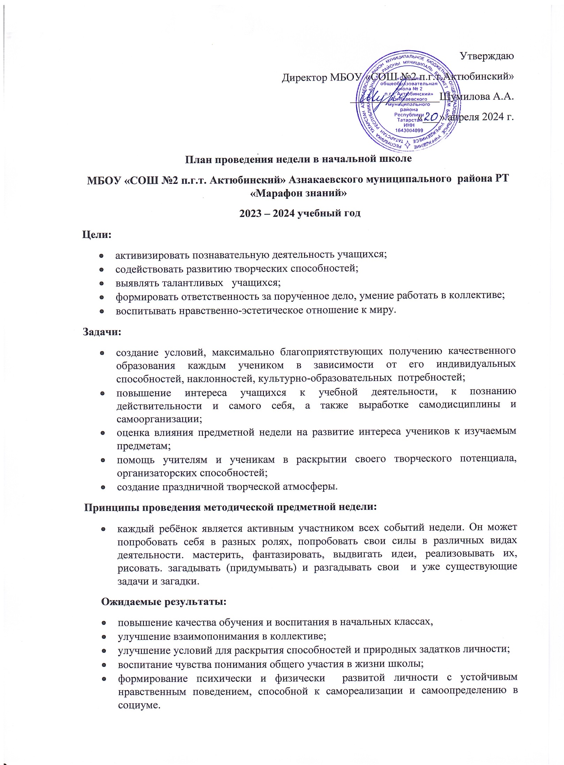

Дата | Название мероприятия | Класс | Время проведения | Ответственные
22.04 | Девиз: «Посмотри, как хорош мир, в котором ты живёшь!»
22.04 | Открытие предметной недели.  Торжественная линейка | 1-4 | 8.00 | Учителя начальных классов
22.04 | Виртуальное путешествие «По золотому кольцу России» | 3 В | 8.35-9.20 | Музафарова Ф.Р.
22.04 | Внеклассное мероприятие, посвященное дню рождения В.И. Ленина | 4 В | 9.40-10.25 | Исхакова С.Х.
22.04 | Внеклассное мероприятие «Актюба, любимая моя» | 4А | 10.40-11-25 | Салахутдинова З.Т.
22.04 | Участие в муниципальном конкурсе «Лучший ученик начальной школы- 2024» | 4 Б | 13.00 | Хайруллина Э.Д.
23.04 | Девиз: «Всегда улыбайтесь, творите добро - ведь стать знаменитыми вам суждено!»
23.04 | Конкурс газет «Мой класс в цифрах» | 3А, 3Б, 3В, 3Г | В течение дня | Классные руководители 3-их классов
23.04 | Конкурс рисунков | 1А,1Б | В течение дня | Классные руководители  1-ых классов
23.04 | Конкурс на лучшую сюжетную аппликацию из геометрических фигур | 2А,2Б | В течение дня | Классные руководители 2-ых классов
23.04 | Внеклассное мероприятие «В гостях у сказки» | Третьи классы | 12.00 | Камартдинова О.А.
23.04 | Интеллектуальная игра «Умники и умницы» | 4А, 4Б, 4В | 12.50.13.45 | Классные руководители 4-ых классов
24.04 | Девиз: «Родной язык! Он нужен всем! Писать, читать, творить!»
24.04 | Открытый урок по теме «Будущее время глагола» | 3А | 8.00-8.45 | Пузырева Е.А.
24.04 | Открытый урок по теме «Обобщение знаний о глаголе» | 4 А | 8.00-8.45 | Салахутдинова З.Т.
24.04 | Смотр знаний | 1А | 9.50-10.30 | Салаватова Т.Д.
24.04 | Внеклассное мероприятие «Народные сказки - мудрость народная» | 1 Б | 10.50-11.40 | Еникеева Ф.Ф.
24.04 | Конкурс «Лучшая тетрадь по русскому языку» | 1-4 | В течение дня | Учителя начальных классов
25.04 | «День Эколят»  Девиз: «Экологии тропинки, одолеем без запинки!»
25.04 | Акция посвящения детей в «Эколята»,произнесение «Клятвы Эколят – Молодых защитников Природы» | 1-4 | 8.00-8.30 | Гарипова С.С.
25.04 | Интеллектуальная игра с Эколятами по природоохранной тематике | 1А,1Б | В течение дня | Салаватова Т.Д., Еникеева Ф.Ф.
25.04 | Тематические «Уроки Эколят» | 2А,2Б | В течение дня | Тихоненко А.Р., Байгузина Т.А.
25.04 | Конкурс рисунков «Наши друзья – Эколята» | 4А,4Б, 4В | В течение дня | Салахутдинова З.Т., Хайруллина Э.Д., Исхакова С.Х.
25.04 | Конкурс рисунков на асфальте «Эколята сохраняют природу» | 3А,3Б,3В,3Г | В течение дня | Пузырева Е.А., Иванова Т.В., Султангареева Л.Н., Музафарова Ф.Р.
26.04 | Девиз: «Жизнь сама по себе является прекрасной сказкой»
26.04 | Открытый урок по теме «Части речи. Обобщение» | 2 А | 9.55-10.40 | Тихоненко А.Р.
26.04 | Внеклассное мероприятие «Сказочный калейдоскоп» | 3Г | 11.50-12.45 | Султангареева Л.Н.
26.04 | Конкурс на лучшего знатока сказок | 3-4 | В течение дня | Учителя 3-4 –ых классов
 | Конкурс на лучшую иллюстрацию к сказке | 1-2 | В течение дня | Учителя 1-2 –ых классов
27.04 | Девиз: «В здоровом теле- здоровый дух!»
 | Весёлая зарядка | 1-4 | 8.00 | Учителя начальных классов
 | «Капелька здоровья» спортивно-оздоровительная игра в бассейне | 4Б | 9.00 | Хайрулина Э.Д.
 | Мастер-класс лучших проектов среди третьих классов | 3 А, Б, В,Г | 9.55-10.40 | Иванова Т.В.
 | Подведение итогов предметной недели. Награждение победителей и активных участников. |  | 10.00 | Учителя начальных классов

